**Athif Zakiyanto_QE Kelas A**

**Section 11**

1. Cobalah semua command Linux command yang sudah dijelaskan di materi

* Cal untuk melihat calender

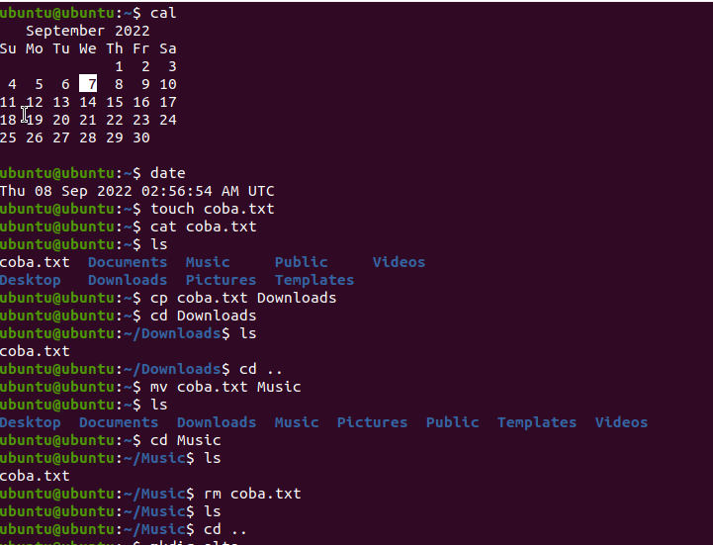

* Date untuk melihat tanggal saat ini



* Touch untuk membuat file baru



* Cat untuk membuka file



* Cp untuk melakukan copy sebuah file



* mv untuk memindahkan sebuah file



* rm untuk menghapus sebuah file



* pwd untuk melihat path direktori sekarang

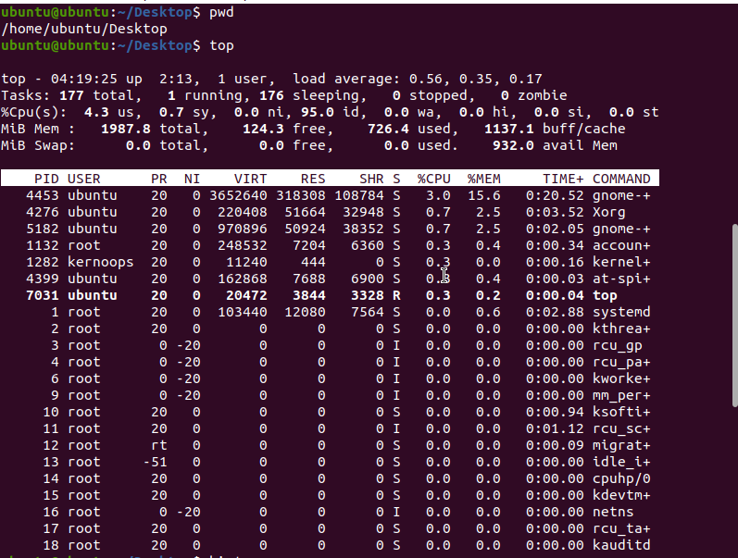

* top untuk memperlihatkan program yang sedang berjalan di linux

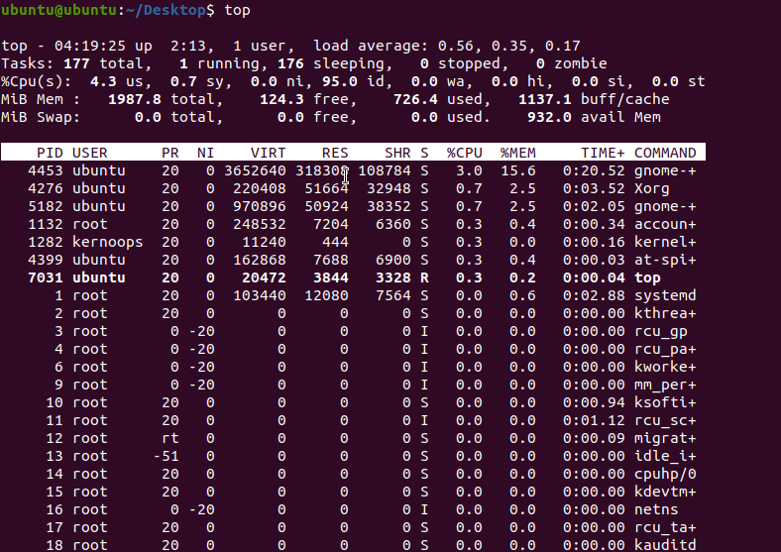

* history untuk melihat command yang riwayat command yang sudah dijalankan sebelumnya

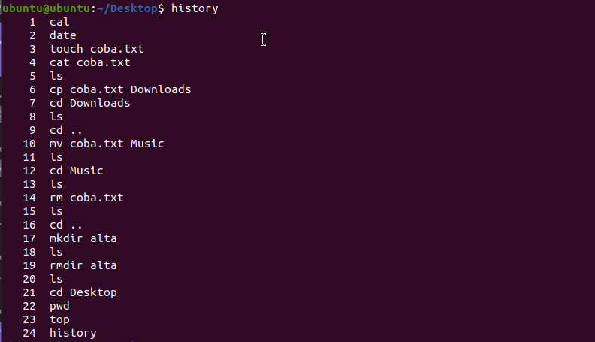

* clear untuk membersihkan terminal

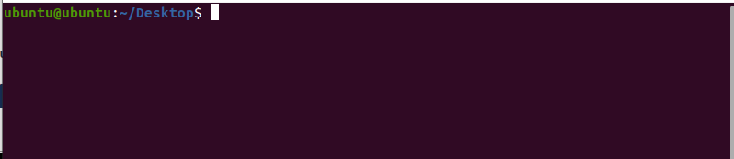

* which untuk mencari path file tertentu



* sudo untuk mendapatkan akses lebih seperti run as administrator pada windows

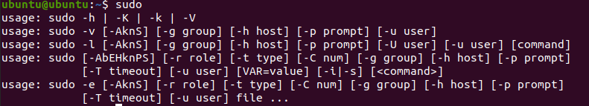

* find untuk mencari sebuah file atau folder



* chmod untuk mengganti permission dari sebuah file

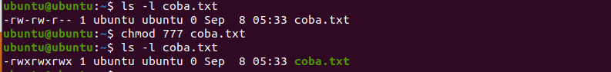

* chown untuk mengganti kepemilikan dari sebuah file



2. Buatlah shell script dengan minimal 5 command dan jelaskan !

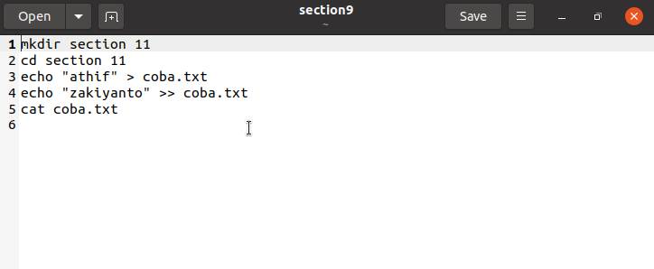

* Untuk Line 1 disitu saya menggunakan command **mkdir section 11** yang berfungsi untuk membuat folder bernama section 11
* Untuk Line 2 disitu saya menggunakan command **cd section11** yang berfungsi untuk masuk ke section11 yang sudah dibuat pada command sebelumnya
* Untuk Line 3 disitu saya menggunakan command echo “athif” > coba.txt yang berfungsi untuk membuat file coba.txt dengan menuliskan kata “athif” di dalam file tersebut
* Untuk Line 4 disitu saya menggunakan command **echo “zakiyanto” >> coba.txt** yang berfungsi untuk menambahkan kata “zakiyanto” di dalam file tersebut
* Untuk Line 5 disitu saya menggunakan command cat coba.txt digunakan untuk membuka file coba.txt

Output

